Nama : Fariz Fahmi Faturachmad

Kelas / NIM : SI 3B / 203140914111041

MEMBUAT FUNCTION & VIEW

1. Membuat Function

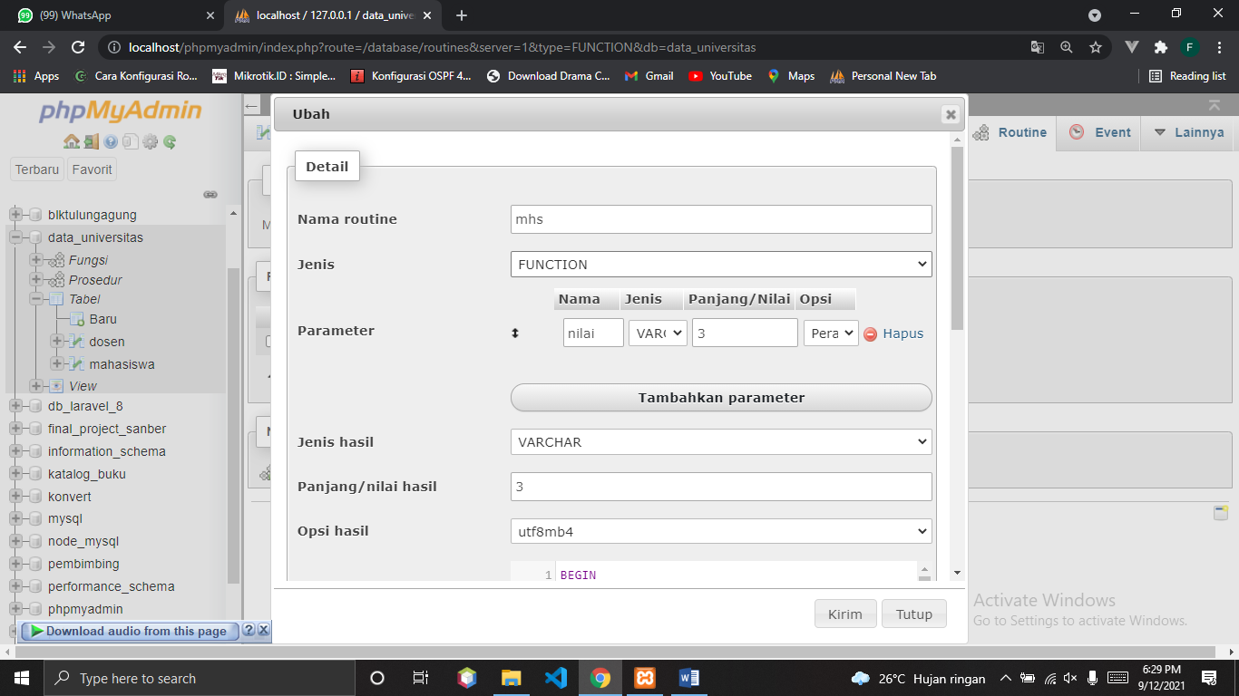

(Gambar 1.0)

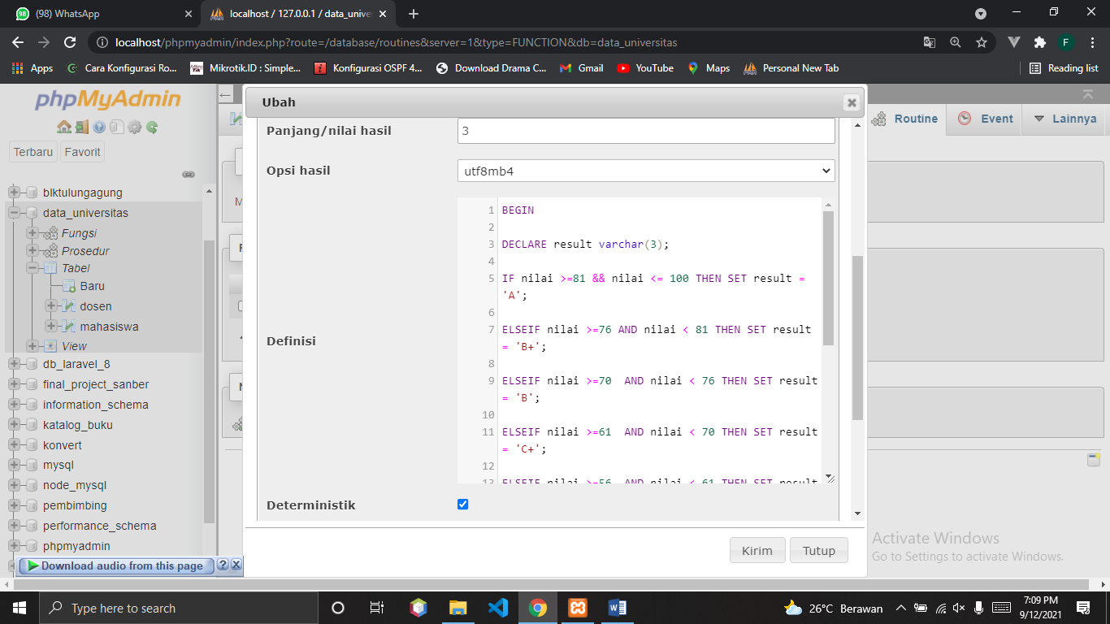

(Gambar 1.1)

Penjelasan : Dalam membuat function, caranya sama seperti pembuatan procedure. Namun, peramaannya hanya pada tempatnya saja, yaitu ada di routine. Setelah memilih “add new routine”, beri nama function pada kolom routine (nama function ini nantinya akan digunakan saat kita ingin memanggil function), maka pada kolom jenis bisa diubah menjadi FUNCTION. Kemudian, mengisi parameter beserta nilai dan panjangnya. Hal ini bertujuan untuk membuat tempat bagi value dari kolom tabel agar dapat dieksekusi sesuai perintah yang diketikkan ke dalam method / function. Sebelum memasukkan perintah, terlebih dahulu menentukan tipe data dan panjang hasil / output dari method ini. Pada gambar 1.0, function disetting outputnya menjadi varchar dengan panjang 3.

Lalu, kolom definisi digunakan untuk memberi perintah apa saja yang ingin digunakan pada function. Seperti pada gambar 1.1, perintah tersebut digunakan untuk mengubah nilai bilangan menjadi huruf dengan berbagai macam kondisi. Full codenya seperti ini,

|  |
| --- |
| BEGIN  DECLARE result varchar(3);  IF nilai >=81 && nilai <= 100 THEN SET result = 'A';  ELSEIF nilai >=76 AND nilai < 81 THEN SET result = 'B+';  ELSEIF nilai >=70 AND nilai < 76 THEN SET result = 'B';  ELSEIF nilai >=61 AND nilai < 70 THEN SET result = 'C+';  ELSEIF nilai >=56 AND nilai < 61 THEN SET result = 'C';  ELSEIF nilai >=51 AND nilai < 56 THEN SET result = 'D+';  ELSEIF nilai >=45 AND nilai < 51 THEN SET result = 'D';  ELSE SET result = 'E';  END IF;  RETURN result;  END |

Langkah terakhir, checklist pada kotak deterministik. Hal ini bertujuan untuk membuat otput yang diharapkan ama dengan yang dimasukkan. Namun, apabila ingin beda hanya di unchecklist saja.

Lalu, klik kirim.

1. TESTING FUNCTION

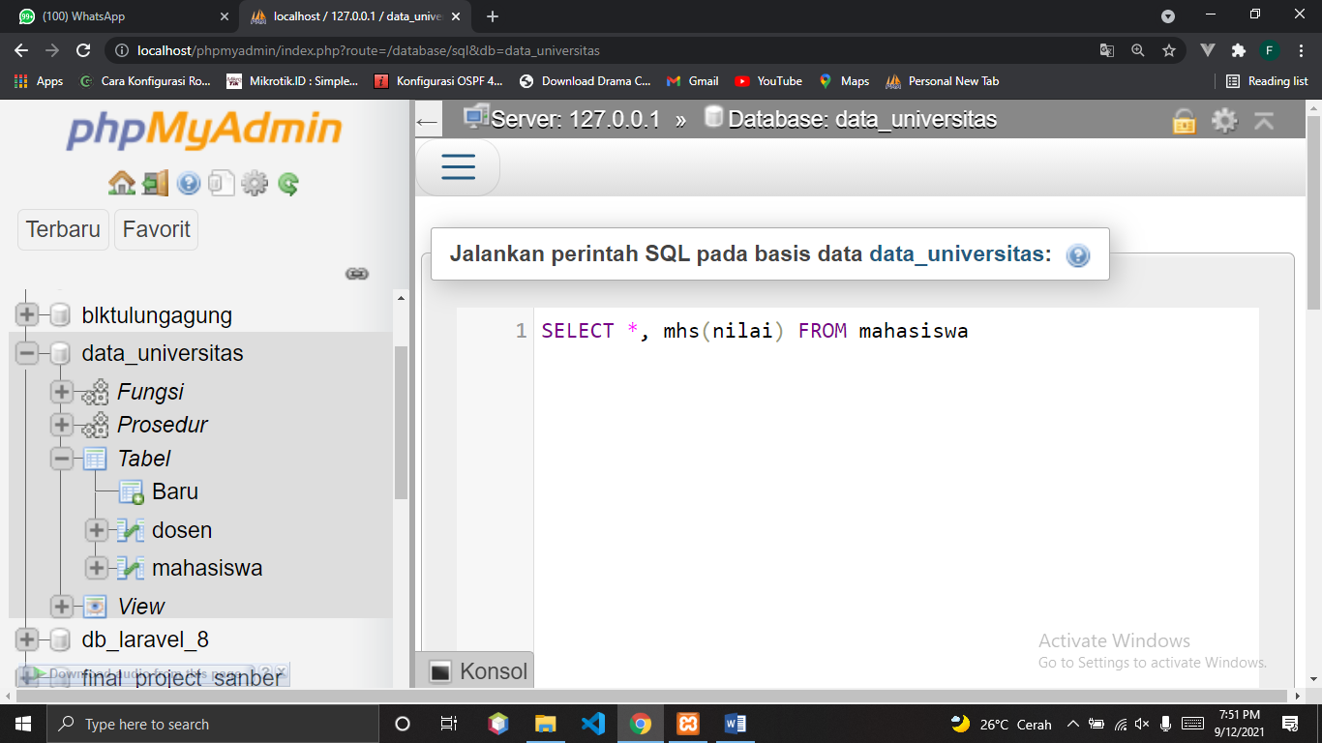

(Gambar 1.2)

Penjelasan : Setelah membuat function, saatnya melakukan testing pada function tersebut dengan memanggil nama function dan parameter nya pada syntax sql seperti pada gambar 1.2. Full code nya seperti berikut,

|  |
| --- |
| SELECT *, mhs(nilai) FROM mahasiswa |

Syntax tersebut akan menampilkan semua isi kolom pada tabel mahasiswa dan tambahan 1 kolom yaitu dari function yang kita panggil.

Hasil nya seperti berikut,

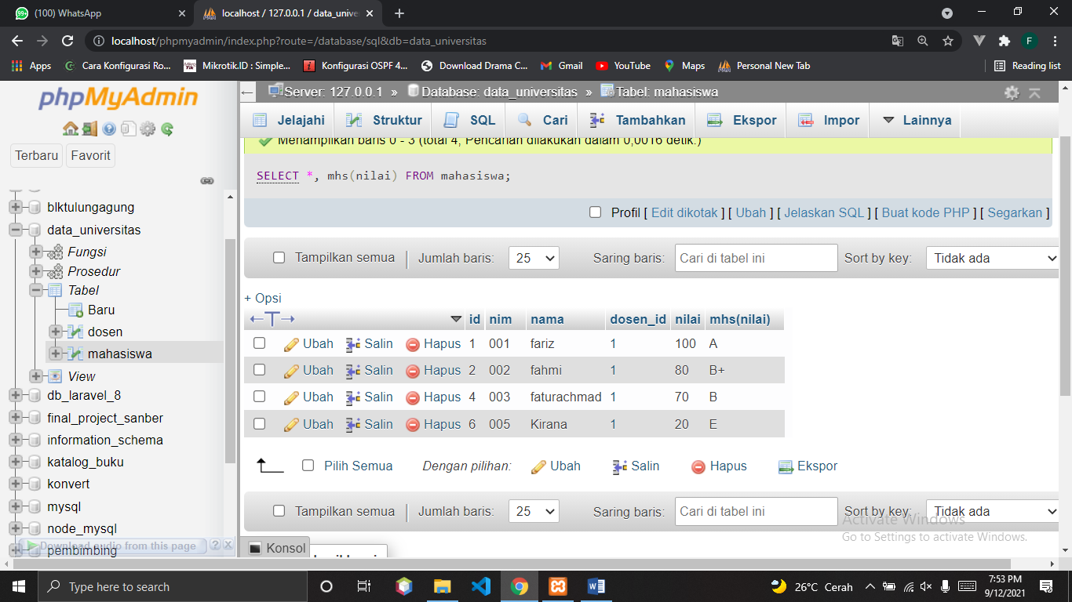

(Gambar 1.3)

1. MEMBUAT VIEW

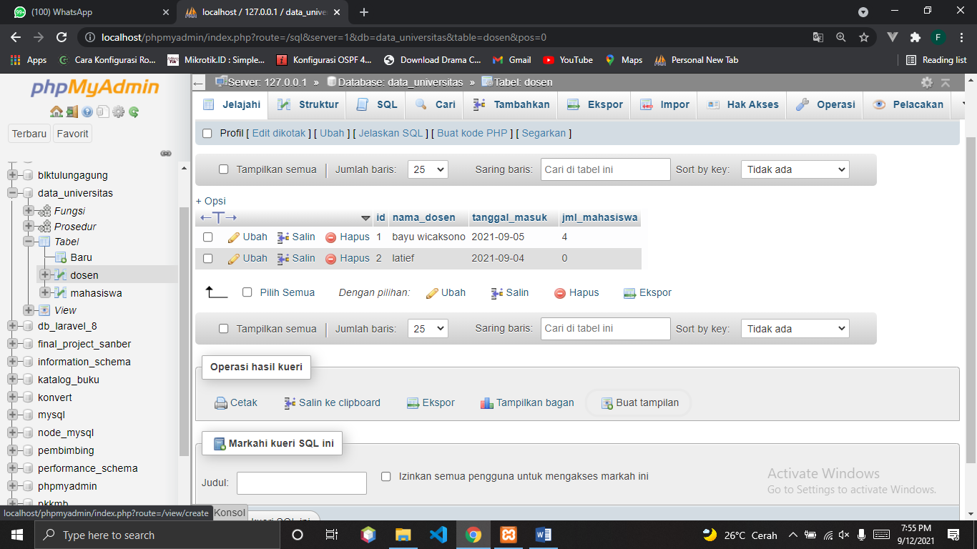

(Gambar 1.4)

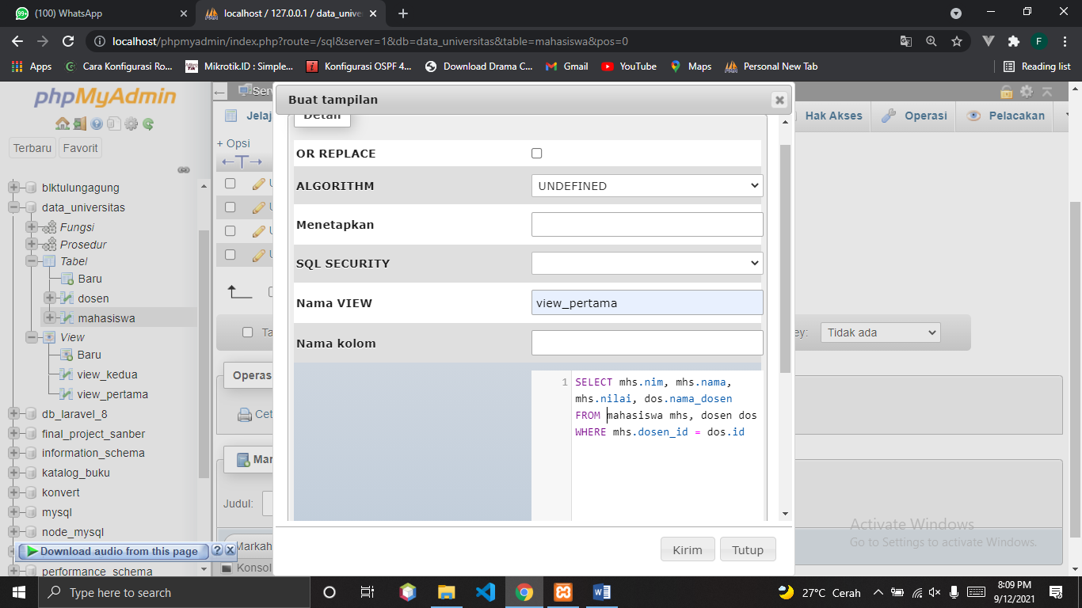

(Gambar 1.5)

Penjelasan : View yang akan dibuat adalah menampilkan kolom nim, nama dan nilai dari tabel mahasiswa serta kolom nama dari tabel dosen. Membuat view dapat dilakukan dengan mengklik “buat tampilan” yang ada dibawah tabel seperti pada gambar 1.4 (ada di pojok kanan bawah dalam gambar). Setelah itu, isi nama view yang akan digunakan saat kita memanggil view ini.

Lalu langsung ketik perintah yang diinginkan pada kolom definisi. Full code seperti berikut,

|  |
| --- |
| SELECT mhs.nim, mhs.nama, mhs.nilai, dos.nama_dosen FROM  mahasiswa mhs, dosen dos WHERE mhs.dosen_id = dos.id |

Perintah terebut akan mengambil semua isi pada kolom nim, nama dan nilai di tabel mahasiwa serta mengambil isi pada kolom nama_dosen di tabel dosen.

Setelah memasukkan perintah pada kolom definisi, klik kirim.

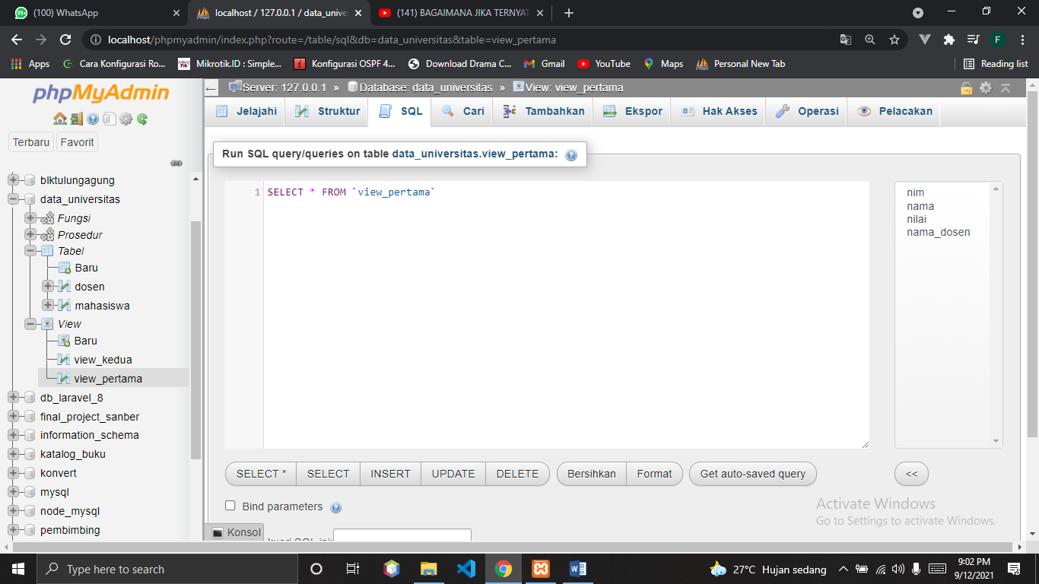Hasilnya seperti berikut,

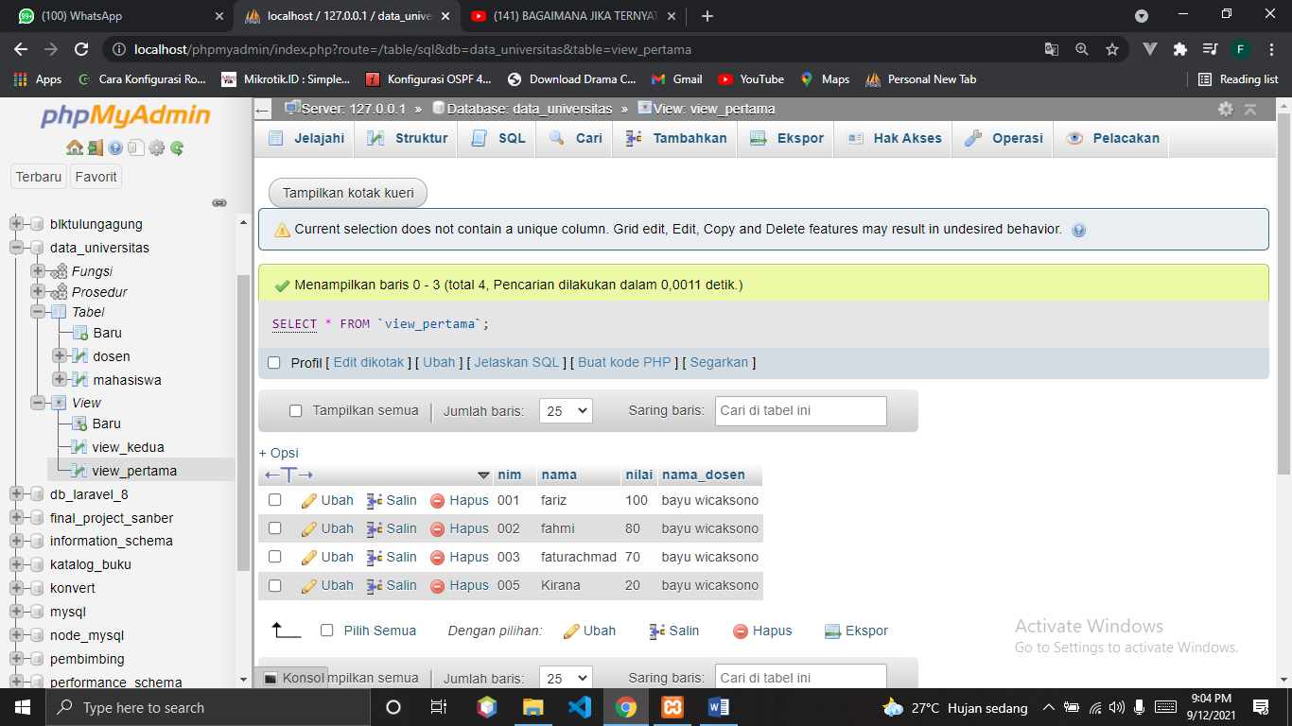(Gambar 1.6)

(Gambar 1.7)

Testing dilakukan pada navbar sql yang ada di atas, kemudian melakukan query SELECT pada tabel views yang udah dibuat yaiut , view_pertama, maka hasilnya akan seperti pada gambar 1.7

1. MEMBUAT NESTED VIEW

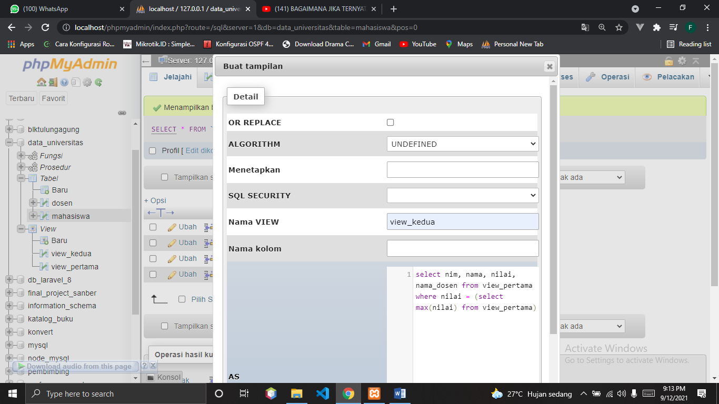

(Gambar 1.8)

Penjelasan : Membuat nested view sama halnya dengan membuat view bercabang. Jadi, view yang akan dibuat akan merujuk pada view pertama. Pembuatan view nya mirip dengan view pertama, hanya beda di kolom definisi dan nama view untuk pemanggilan pada sql.

Pada kolom definisi, membuat perintah untuk mengambil semua kolom dari tabel view_pertama, namun hanya yang memiliki nilai paling tinggi diantara lainnya dalam kolom nilai pada tabel view_pertama.

Full codenya seperti berikut,

|  |
| --- |
| select nim, nama, nilai, nama_dosen from view_pertama where nilai = (select max(nilai) from view_pertama) |

Setelah itu klik kirim.

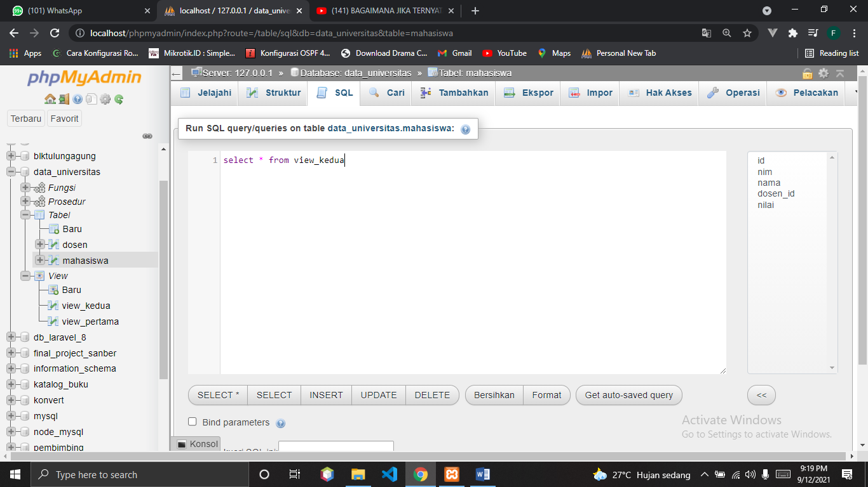Hasilnya,

(Gambar 1.9)

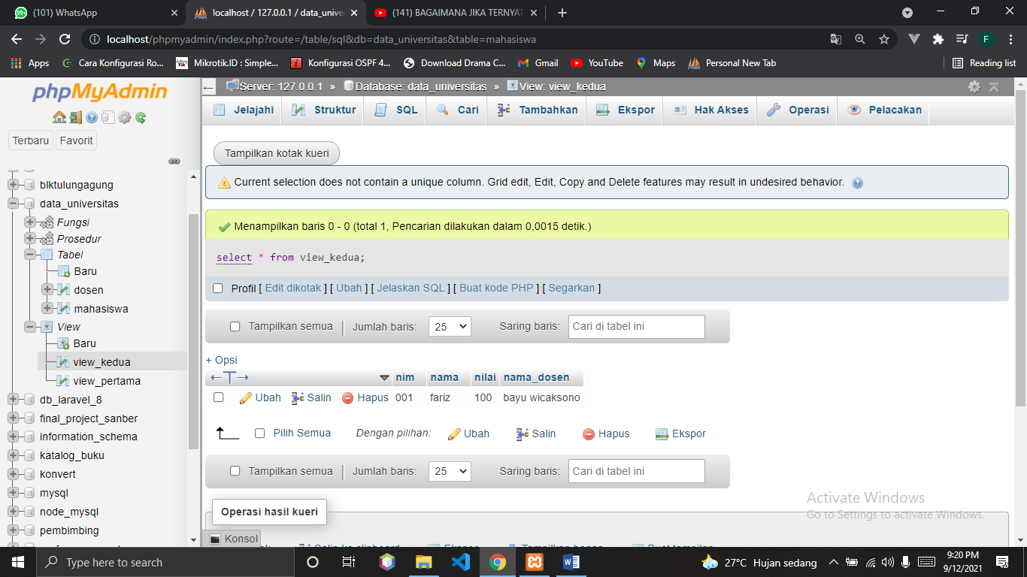

(Gambar 2.0)

Testing dilakukan pada fitur query sql di navbar phpmyadmin. Dengan menjalankan query SELECT pada view_kedua, maka akan mendapatkan hasil seperti pada gambar 2.0